ПРИЛОЖЕНИЕ А

МИНИСТЕРСТВО НАУКИ И ВЫСШЕГО ОБРАЗОВАНИЯ
РОССИЙСКОЙ ФЕДЕРАЦИИ

ФЕДЕРАЛЬНОЕ ГОСУДАРСТВЕННОЕ БЮДЖЕТНОЕ ОБРАЗОВАТЕЛЬНОЕ
УЧРЕЖДЕНИЕ ВЫСШЕГО ОБРАЗОВАНИЯ
«Рязанский государственный радиотехнический университет имени В.Ф. Уткина»

КАФЕДРА «ЭЛЕКТРОННЫЕ ВЫЧИСЛИТЕЛЬНЫЕ МАШИНЫ»

ОЦЕНОЧНЫЕ МАТЕРИАЛЫ
по дисциплине
Б1.В.ДВ.04.01 «Архитектура предприятия»

Направление подготовки
38.03.05 – «Бизнес-информатика»

Направленность (профиль) подготовки
«Бизнес-информатика»

Уровень подготовки - бакалавриат

Квалификация выпускника – бакалавр

Форма обучения – заочная

Рязань 2020 г
1 ОБЩИЕ ПОЛОЖЕНИЯ
Оценочные материалы – это совокупность учебно-методических материалов (практических заданий, описаний форм и процедур проверки), предназначенных для оценки качества освоения обучающимися данной дисциплины как части ОПОП.
Цель – оценить соответствие знаний, умений и владений, приобретенных обучающимся в процессе изучения дисциплины, целям и требованиям ОПОП в ходе проведения промежуточной аттестации.
Основная задача – обеспечить оценку уровня сформированности общекультурных, общепрофессиональных и профессиональных компетенций.
Контроль знаний обучающихся проводится в форме промежуточной аттестации.
Промежуточная аттестация проводится в форме зачета. Форма проведения зачета – тестирование, письменный опрос по теоретическим вопросам и выполнение практических заданий.

2 ОПИСАНИЕ ПОКАЗАТЕЛЕЙ И КРИТЕРИЕВ ОЦЕНИВАНИЯ КОМПЕТЕНЦИЙ
Сформированность каждой компетенции (или ее части) в рамках освоения данной дисциплины оценивается по трехуровневой шкале:
1) пороговый уровень является обязательным для всех обучающихся по завершении освоения дисциплины;
2) продвинутый уровень характеризуется превышением минимальных характеристик сформированности компетенций по завершении освоения дисциплины;
3) эталонный уровень характеризуется максимально возможной выраженностью компетенций и является важным качественным ориентиром для самосовершенствования.

Уровень освоения компетенций, формируемых дисциплиной:

Описание критериев и шкалы оценивания тестирования:

Шкала оценивания | Критерий
3 балла  (эталонный уровень) | уровень усвоения материала, предусмотренного программой: процент верных ответов на тестовые вопросы от 85 до 100%
2 балла  (продвинутый уровень) | уровень усвоения материала, предусмотренного программой: процент верных ответов на тестовые вопросы от 70 до 84%
1 балл  (пороговый уровень) | уровень усвоения материала, предусмотренного программой: процент верных ответов на тестовые вопросы от 50 до 69%
0 баллов | уровень усвоения материала, предусмотренного программой: процент верных ответов на тестовые вопросы от 0 до 49%

Описание критериев и шкалы оценивания теоретического вопроса:

Шкала оценивания | Критерий
3 балла  (эталонный уровень) | выставляется студенту, который дал полный ответ на вопрос, показал глубокие систематизированные знания, смог привести примеры, ответил на дополнительные вопросы преподавателя
2 балла  (продвинутый уровень) | выставляется студенту, который дал полный ответ на вопрос, но на некоторые дополнительные вопросы преподавателя ответил только с помощью наводящих вопросов
1 балл  (пороговый уровень) | выставляется студенту, который дал неполный ответ на вопрос в билете и смог ответить на дополнительные вопросы только с помощью преподавателя
0 баллов | выставляется студенту, который не смог ответить на вопрос

Описание критериев и шкалы оценивания практического задания:
Шкала оценивания | Критерий
3 балла  (эталонный уровень) | Задача решена верно
2 балла  (продвинутый уровень) | Задача решена верно, но имеются неточности в логике решения
1 балл  (пороговый уровень) | Задача решена верно, с дополнительными наводящими вопросами преподавателя
0 баллов | Задача не решена
На промежуточную аттестацию (зачет) выносится тест, два теоретических вопроса и 2 задачи. Максимально студент может набрать 15 баллов. Итоговый суммарный балл студента, полученный при прохождении промежуточной аттестации, переводится в традиционную форму по системе «зачтено» и «не зачтено».

Оценки «зачтено» заслуживает обучающийся, продемонстрировавший полное знание материала изученной дисциплины, усвоивший основную литературу, рекомендованную рабочей программой дисциплины; показавший систематический характер знаний по дисциплине, ответивший на все вопросы билета или допустивший погрешности в ответах на вопросы, но обладающий необходимыми знаниями для их устранения под руководством преподавателя.
Дополнительным условием получения оценки «зачтено» могут стать успехи при выполнении лабораторных работ, систематическая активная работа на лабораторных работах.
Оценка «зачтено» выставляется студенту, набравшему 8 и более баллов при промежуточной аттестации.
Оценки «не зачтено» заслуживает обучающийся, продемонстрировавший серьезные пробелы в знаниях основного материала изученной дисциплины, не ответивший на все вопросы билета и дополнительные вопросы. Как правило, оценка «не зачтено» ставится обучающимся, которые не могут продолжить обучение по образовательной программе без дополнительных занятий по соответствующей дисциплине (формирования и развития компетенций, закрепленных за данной дисциплиной).
Оценка «не зачтено» выставляется студенту, набравшему менее 8 баллов при промежуточной аттестации.

3 ПАСПОРТ ОЦЕНОЧНЫХ МАТЕРИАЛОВ ПО ДИСЦИПЛИНЕ
Контролируемые разделы (темы)  дисциплины | Код контролируемой компетенции (или её части) | Вид, метод, форма оценочного мероприятия
Тема 1. Концепция архитектуры предприятия | ПК-1, ПК-15 | Зачет
Тема 2. Архитектура и стратегия информационных технологий | ПК-1, ПК-15 | Зачет
Тема 3. Домены и уровни абстракции описания архитектуры | ПК-1, ПК-15 | Зачет
Тема 4. Эволюция контента архитектуры предприятия | ПК-1, ПК-15 | Зачет
Тема 5. Использование архитектурных шаблонов | ПК-1, ПК-15 | Зачет
Тема 6. Сервис-ориентированная архитектура | ПК-1, ПК-15 | Зачет
Тема 7. Модель Захмана | ПК-1, ПК-15 | Зачет
Тема 8. Методика TOGAF | ПК-1, ПК-15 | Зачет
4 ТИПОВЫЕ КОНТРОЛЬНЫЕ ЗАДАНИЯ ИЛИ ИНЫЕ МАТЕРИАЛЫ
4.1 Промежуточная аттестация в форме зачета

Код компетенции | Результаты освоения ОПОП  Содержание компетенций
ПК-1 | проведение анализа архитектуры предприятия

Типовые тестовые вопросы:
1. Что описывает стратегия информационных технологий?
устойчивую работу прикладных систем предприятия;
+процесс изменений в архитектуре, технологиях и системах;
жизненный цикл продуктов и услуг;
автоматизацию, контроль затрат и эффективности.

2. Какое описание наиболее соответствует современному представлению о роли информационных технологий?
автоматизация, контроль затрат и эффективности;
продуктивность и усиление конечного пользователя;
образование стоимости и эффективности бизнеса;
+информационные технологии порождают новые бизнес-модели.

3. Какая стратегия обычно не используется для достижения успешных бизнес-результатов?
лидерство в продуктах и услуга;
тесные отношения с клиентами;
операционная эффективность;
+бизнес, как обычно.

4. Какой ресурс не влияет на ценность информационных технологий?
человеческий капитал;
технологии;
взаимосвязи между информационными технологиями и бизнесом;
+полезные ископаемые.

5. В какой из представленных отраслей наименьшие общие затраты на информационные технологии в мире?
промышленность;
телекоммуникации;
финансовый сектор;
+образование.

6. Какая статья расходов, как правило, должна занимать наименьшую долю в затратах на информационные технологии?
разработка прикладных систем;
поддержка, сопровождение прикладных систем;
затраты на инфраструктуру;
+административные расходы.

7. На какие статьи делятся затраты на инфраструктуру?
+капитальные и операционные;
на персонал и административные;
на персонал и операционные;
капитальные и административные.

8. Чем отличаются компании-лидеры от середняков?
меньше затраты на информационные технологии;
меньше бюджет развития;
+больше бюджет развития;
больше обязательные затраты.

9. Какой закон утверждает, что рост пропускной способности сетей в целом, как минимум, в три раза превышает вычислительную мощность компьютеров?
+закон Гилдера;
закон Меткалфа;
закон Мура;
закон Ома.

10. Какой закон утверждает, что ценность или значение сетевой структуры экспоненциально возрастает с ростом числа подключений к сети?
закон Гилдера;
+закон Меткалфа;
закон Мура;
закон Ома.

11. Какой закон говорит об удвоении плотности размещения транзисторов на кристалле и, как следствие, удвоении вычислительной мощности каждые 18 месяцев?
закон Гилдера;
закон Меткалфа;
+закон Мура;
закон Ома.

12. Какова последовательность этапов для типовой кривой развития технологий?
+технологический скачок, пик ожиданий, разочарование, просветление, плато продуктивности;
плато продуктивности, просветление, разочарование, пик ожиданий, технологический скачок;
разочарование, просветление, плато продуктивности, технологический скачок, пик ожиданий;
пик ожиданий, технологический скачок, плато продуктивности, просветление, разочарование.

13. Какие типовые различия региональной и глобальной кривой развития?
растяжение и задержка;
скачок и растяжение;
+задержка и сглаживание;
сглаживание и скачок.

14. Какие компании имеют наибольшие возможности и полноту видения согласно модели магического квадранта?
нишевые игроки;
претенденты;
мечтатели;
+лидеры.

15. Каким предприятиям стоит вкладывать средства в разработку архитектуры?
имеющим в штате архитектора предприятия;
небольшим торговым компаниям;
+крупным со сложными информационными системами;
имеющим небольшую локальную вычислительную сеть.

16. Что изначально понималось под архитектурой предприятия?
+технологическая архитектура;
архитектура информационных технологий;
бизнес-архитектура;
бизнес-архитектура и архитектура информационных технологий вместе.

17. Какое главное преимущество позволяет получить разработка архитектуры предприятия на современном этапе?
уменьшение расходов на информационные технологии;
улучшение операционных процессов;
повышение отдачи от инвестиций в информационные технологии;
+интеграция потребностей бизнеса и возможностей информационных технологий.

18. В какой последовательности происходила эволюция организационных принципов?
реинжиниринг бизнес-процессов, архитектура предприятия, функциональная специализация;
+функциональная специализация, реинжиниринг бизнес-процессов, архитектура предприятия;
архитектура предприятия, функциональная специализация, реинжиниринг бизнес-процессов;
реинжиниринг бизнес-процессов, функциональная специализация, архитектура предприятия.

19. Какие домены, как правило, выделяют при описании архитектуры предприятия?
+бизнес-архитектура, архитектура информации, архитектура прикладных систем, технологическая архитектура;
контекста, концептуальный, логический, физический;
безопасность, руководящие принципы, информационные системы, программы;
интеграция, структура, технологии, информация.

20. Какие уровни абстракции, как правило, выделяют при описании архитектуры предприятия?
бизнес-архитектура, архитектура информации, архитектура прикладных систем, технологическая архитектура;
+контекста, концептуальный, логический, физический;
безопасность, руководящие принципы, информационные системы, программы;
интеграция, структура, технологии, информация.

Типовые практические задания:
Задание 1
Смоделируйте фрагмент архитектуры приложений и данных на языке ArchiMate согласно заданному примеру (рисунок 1). Объясните все используемые в модели элементы и отношения.

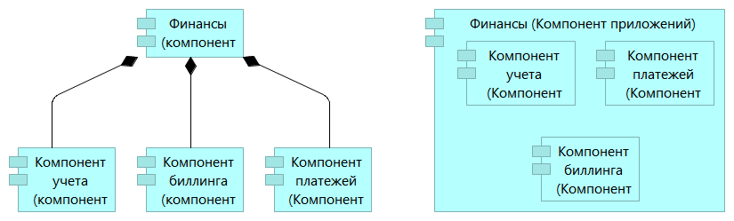
Рисунок 1 – Пример к заданию 1

Критерии выполнения задания 1
Задание считается выполненным, если: обучающийся разработал корректную модель на языке ArchiMate согласно заданному примеру, пояснил все используемые в модели элементы и отношения.

Задание 2
Смоделируйте фрагмент бизнес-архитектуры на языке ArchiMate согласно заданному примеру (рисунок 2). Объясните все используемые в модели элементы и отношения.

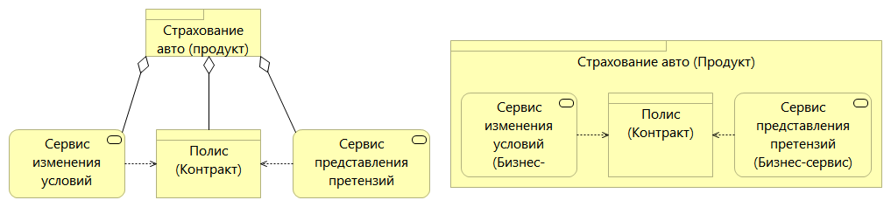
Рисунок 2 – Пример к заданию 2

Критерии выполнения задания 2
Задание считается выполненным, если: обучающийся разработал корректную модель на языке ArchiMate согласно заданному примеру, пояснил все используемые в модели элементы и отношения.

Задание 3
Смоделируйте фрагмент технологической архитектуры на языке ArchiMate согласно заданному примеру (рисунок 3). Объясните все используемые в модели элементы и отношения.

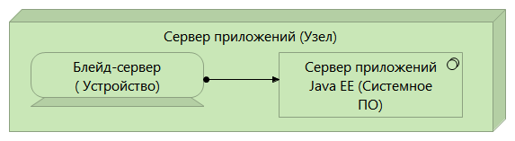
Рисунок 3 – Пример к заданию 3

Критерии выполнения задания 3
Задание считается выполненным, если: обучающийся разработал корректную модель на языке ArchiMate согласно заданному примеру, пояснил все используемые в модели элементы и отношения.

Задание 4
Смоделируйте фрагмент архитектуры предприятия с использованием элементов расширений языка ArchiMate согласно заданному примеру (рисунок 4). Объясните все используемые в модели элементы и отношения.

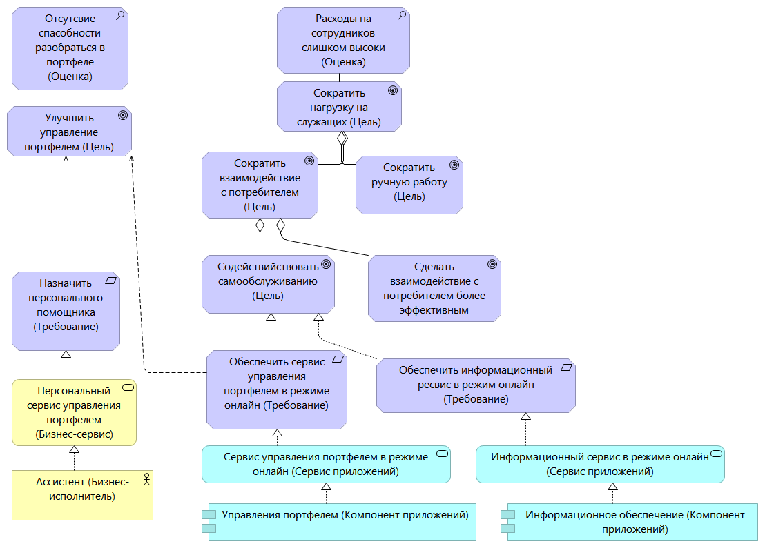
Рисунок 4 – Пример к заданию 4

Критерии выполнения задания 4
Задание считается выполненным, если: обучающийся разработал корректную модель на языке ArchiMate согласно заданному примеру, пояснил все используемые в модели элементы и отношения.

Задание 5
Смоделируйте фрагмент архитектуры приложений и данных на языке ArchiMate согласно заданному примеру (рисунок 5). Объясните все используемые в модели элементы и отношения.

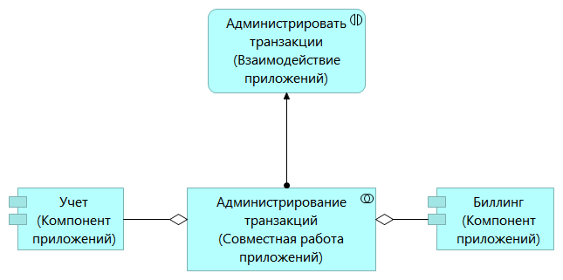
Рисунок 5 – Пример к заданию 5

Критерии выполнения задания 5
Задание считается выполненным, если: обучающийся разработал корректную модель на языке ArchiMate согласно заданному примеру, пояснил все используемые в модели элементы и отношения.

Задание 6
Смоделируйте фрагмент бизнес-архитектуры на языке ArchiMate согласно заданному примеру (рисунок 6). Объясните все используемые в модели элементы и отношения.

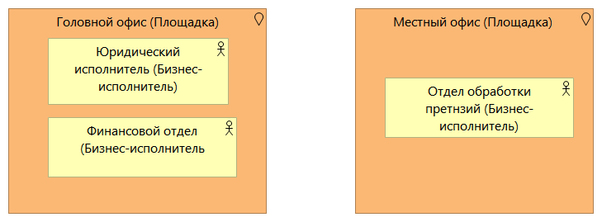
Рисунок 6 – Пример к заданию 6

Критерии выполнения задания 6
Задание считается выполненным, если: обучающийся разработал корректную модель на языке ArchiMate согласно заданному примеру, пояснил все используемые в модели элементы и отношения.

Типовые теоретические вопросы:
1) Введение. Концепция архитектуры предприятия.
2) Преимущества наличия архитектуры и стратегии.
3) Архитектура как модель реальной информационной системы и как проекция реальности.
4) Определение архитектуры предприятия. Эволюция организационных принципов.
5) Представление (домены) и перспективы (уровни абстракции) описания архитектуры.
6) Домены (предметные области) архитектуры.
7) Контекст и основные элементы бизнес-архитектуры.
8) Архитектурные компоненты (сервисы) по Gartner.
9) Роль стандартов.
10) Сервис ориентированная архитектура (SOA).
11) Существующие подходы или рамочные модели, методики к описанию архитектуры предприятия.
12) Модель Захмана. Описания строк.
13) Структура и модель описания ИТ-архитектуры Gartner.
14) Типовая кривая развития экономики по Gartner.
15) Архитектура: основные определения.
16) Рамочная модель разработки архитектуры по IEEE 1471.
17) Контекст архитектуры предприятия.
18) Уровни абстракции (перспективы) в описании архитектуры предприятия.
19) Эволюция контента архитектуры предприятия. Принципы.
20) Основные модели и инструменты описания бизнес-архитектуры.

Код компетенции | Результаты освоения ОПОП  Содержание компетенций
ПК-15 | умение проектировать архитектуру электронного предприятия

Типовые тестовые вопросы:
21. Какой уровень абстракции описывает внешнюю среду, движущие силы и факторы, оказывающие действие на бизнес организации, видение, стратегию?
+контекста;
концептуальный;
логический;
физический.

22. Какой уровень является наиболее абстрактным и описывает те или иные элементы архитектуры в терминах бизнеса организации и конечных пользователей системы?
контекста;
+концептуальный;
логический;
физический.

23. Какой уровень показывает основные функциональные компоненты и их взаимосвязи между собой без технических деталей реализации?
контекста;
концептуальный;
+логический;
физический.

24. Какой уровень описывает принципы проектирования, стандарты и правила, включая группирование критически важных компонент, а также модели развертывания?
контекста;
концептуальный;
логический;
+физический.

25. Какая архитектура описывает деятельность организации с точки зрения ее ключевых бизнес-процессов?
+бизнес-архитектура;
архитектура информации;
архитектура приложений;
технологическая архитектура.

26. Какая архитектура определяет, какие данные необходимы для поддержания бизнес-процессов?
бизнес-архитектура;
+архитектура информации;
архитектура приложений;
технологическая архитектура.

27. Какая архитектура определяет, какие приложения используются и должны использоваться для управления данными и поддержки бизнес-функций?
бизнес-архитектура;
архитектура информации;
+архитектура приложений;
технологическая архитектура.

28. Какая архитектура определяет, какие обеспечивающие технологии необходимы для создания среды работы приложений, которые, в свою очередь, управляют данными и обеспечивают бизнес-функции?
бизнес-архитектура;
архитектура информации;
архитектура приложений;
+технологическая архитектура.

29. Какие модели позволяют исследовать поведение системы?
формальные;
количественные;
описательные;
+исполняемые.

30. Какие модели позволяют производить численные оценки и проверки?
формальные;
+количественные;
описательные;
исполняемые.

31. Сколько критически важных процессов рекомендуется выделять на первом шаге разработки бизнес-архитектуры?
один или два;
+не более восьми;
от девяти до двадцати;
не менее двадцати.

32. Какая информация не рассматривается при разработке архитектуры информации?
+сильно структурированная;
структурированная;
полуструктурированная;
неструктурированная.

33. Какие две основные области выделяют в архитектуре приложений?
+портфель прикладных систем предприятия и область разработки прикладных систем;
область разработки прикладных систем и архитектура интеграции;
архитектура интеграции и информационная безопасность;
информационная безопасность и портфель прикладных систем предприятия.

34. Какой термин также используется для обозначения технологической архитектуры?
архитектура интеграции;
структура;
+инфраструктура;
архитектура безопасности.

35. Какая характеристика адаптивной системы помогает при диагностике неисправностей, локализации ошибок и устранении их последствий?
самоконфигурирование;
самозащита;
+самовосстановление;
самооптимизация.

36. Как называется общее решение некоторой повторяющейся проблемы
в определенном контексте?
+шаблон;
система;
структура;
ответ.

37. Какая модель для описания архитектуры предприятия послужила основой для создания целого ряда других моделей и методик?
+модель Захмана;
TOGAF;
FEAF;
DoDAF.

38. Сколько строк в классической модели Захмана?
четыре;
+пять;
шесть;
семь.

39. Сколько столбцов в классической модели Захмана?
четыре;
пять;
+шесть;
семь.

40. Сколько фаз, считая подготовительную, включает в себя методика ADM в составе методики TOGAF?
три;
семь;
+девять;
тринадцать.

Типовые практические задания:

Задание 7
Смоделируйте фрагмент технологической архитектуры на языке ArchiMate согласно заданному примеру (рисунок 7). Объясните все используемые в модели элементы и отношения.

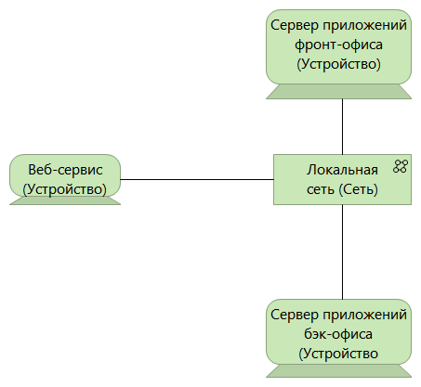
Рисунок 7 – Пример к заданию 7

Критерии оценки задания 7
Задание считается выполненным, если: обучающийся разработал корректную модель на языке ArchiMate согласно заданному примеру, пояснил все используемые в модели элементы и отношения.

Задание 8
Смоделируйте фрагмент архитектуры предприятия с использованием элементов расширений языка ArchiMate согласно заданному примеру (рисунок 8). Объясните все используемые в модели элементы и отношения.

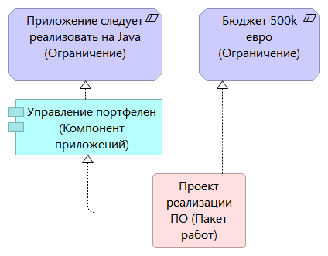
Рисунок 8 – Пример к заданию 8

Критерии оценки задания 8
Задание считается выполненным, если: обучающийся разработал корректную модель на языке ArchiMate согласно заданному примеру, пояснил все используемые в модели элементы и отношения.

Задание 9
Смоделируйте фрагмент архитектуры приложений и данных на языке ArchiMate согласно заданному примеру (рисунок 9). Объясните все используемые в модели элементы и отношения.

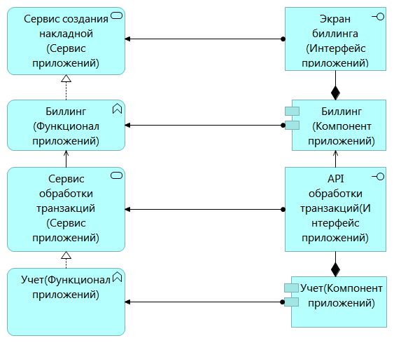
Рисунок 9 – Пример к заданию 9

Критерии выполнения задания 9
Задание считается выполненным, если: обучающийся разработал корректную модель на языке ArchiMate согласно заданному примеру, пояснил все используемые в модели элементы и отношения.

Задание 10
Смоделируйте фрагмент бизнес-архитектуры на языке ArchiMate согласно заданному примеру (рисунок 10). Объясните все используемые в модели элементы и отношения.

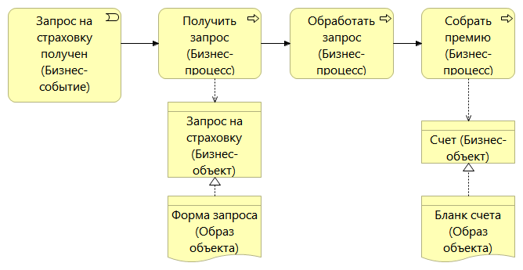
Рисунок 10 – Пример к заданию 10

Критерии выполнения задания 10
Задание считается выполненным, если: обучающийся разработал корректную модель на языке ArchiMate согласно заданному примеру, пояснил все используемые в модели элементы и отношения.

Задание 11
Смоделируйте фрагмент технологической архитектуры на языке ArchiMate согласно заданному примеру (рисунок 11). Объясните все используемые в модели элементы и отношения.

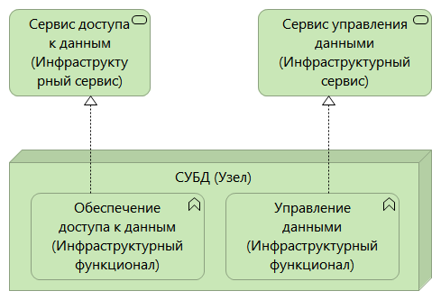
Рисунок 11 – Пример к заданию 11

Критерии выполнения задания 11
Задание считается выполненным, если: обучающийся разработал корректную модель на языке ArchiMate согласно заданному примеру, пояснил все используемые в модели элементы и отношения.

Задание 12
Смоделируйте фрагмент архитектуры предприятия с использованием элементов расширений языка ArchiMate согласно заданному примеру (рисунок 12). Объясните все используемые в модели элементы и отношения.

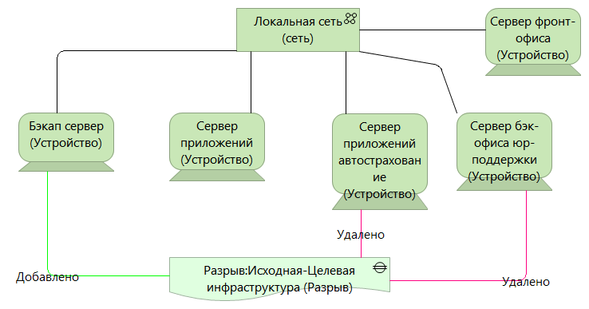
Рисунок 12 – Пример к заданию 12

Критерии выполнения задания 12
Задание считается выполненным, если: обучающийся разработал корректную модель на языке ArchiMate согласно заданному примеру, пояснил все используемые в модели элементы и отношения.

Типовые теоретические вопросы:
21) Области, категории, стандарты и спецификации TRM FEAF.
22) Использование архитектурных шаблонов.
23) Архитектура, управляемая моделями (MDA).
24) Модель Захмана. История и эволюция.
25) Модель Захмана. Описания колонок.
26) Методика META Group.
27) Модель магического квадрата Gartner.
28) Уровни принятия архитектурных решений.
29) Эволюция представлений об архитектуре предприятия.
30) Интегрированная концепция архитектуры предприятия.
31) Общие элементы определений «Архитектуры предприятия» и основные заблуждения.
32) Модели и моделирование для описания архитектуры предприятия.
33) Влияние архитектуры приложений на инфраструктуру.
34) Взаимосвязи функциональных и операционных требований с архитектурой приложений и технологической архитектурой.
35) От традиционной архитектуры – к архитектуре, использующей инфраструктурные шаблоны.
36) Контекст разработки архитектуры предприятия.
37) Модель Захмана. Представление в виде таблицы.
38) Модель Захмана. Варианты развития.
39) Методика TOGAF. Структура и методика ADM.
40) Методика TOGAF. Структура и базовая архитектура.

